Excelentíssimo Senhor Prefeito Municipal de Três Passos
Arlei Luis Tomazoni

CÂMARA MUNICIPAL DE TRÊS PASSOS
AUTÓGRAFO Nº 19 DE 2024
Em 2 de abril de 2024

Senhor Prefeito,

Dirijo-me a Vossa Excelência para comunicar que esta Câmara Municipal, na Sessão de 1º de abril de 2024, aprovou o PROJETO DE LEI ORDINÁRIA Nº 13, de 2024, de sua autoria, que “autoriza o Poder Executivo a proceder na contratação emergencial de até quatro agentes de pesquisa e coleta de dados”, seguindo a redação final para sanção ou veto nos termos do art. 72 da Lei Orgânica Municipal.

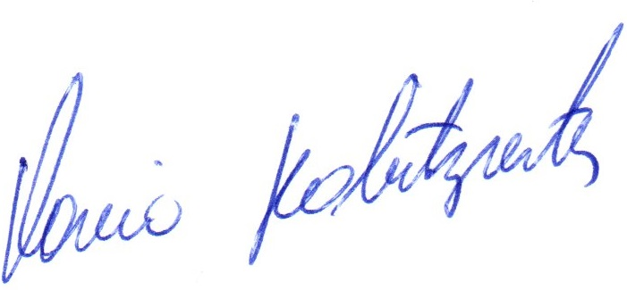

Vereador Flavio Habitzreiter
Presidente da Câmara Municipal de Três Passos

PROJETO DE LEI ORDINÁRIA Nº 13, DE 11 DE MARÇO DE 2024

Autoriza o Poder Executivo a proceder na contratação emergencial de até quatro agentes de pesquisa e coleta de dados.

Art. 1º Fica o Poder Executivo autorizado a contratar em caráter emergencial, para atender necessidade temporária e por total interesse do serviço público, conforme inciso IX do art. 37 da Constituição Federal, até quatro agentes de pesquisa e coleta de dados.
§ 1º Os contratos serão de natureza administrativa, ficando assegurado aos contratados os direitos previstos no § 2º do art. 250 do Regime Jurídico do Município, Lei Complementar nº 18, de 2011, bem como direitos e obrigações estabelecidos no Plano de Cargos e Funções e Estatuto dos Funcionários Públicos Municipais.
§ 2º O contrato terá vigência de dois anos desde a data de sua assinatura, renovável uma única vez, se necessário, por igual período
§ 3º A carga horária do contrato será de quarenta horas semanais.
§ 4º A remuneração do profissional de que trata esta lei será Padrão 2, previsto na Lei Municipal nº 5.496, de 17 de setembro de 2019.
§ 5º As contratações autorizadas por esta lei ocorrerão conforme necessidade emergencial apresentada, observando os dispositivos vigentes.

Art. 2º Para o exercício da função de que trata esta lei, o agente deverá possuir Ensino Fundamental Completo.

Art. 3º Os candidatos ao preenchimento das vagas previstas nesta Lei serão selecionados por processo seletivo.

Art. 4º As despesas decorrentes da presente lei correrão à conta da seguinte dotação orçamentária:
13.001 Secretaria Municipal de Assistência Social
2.071 Cadastro único e bolsa família
645 - 3.1.90.04.00.00.00.00 Contratação por tempo determinado

Art. 5º Esta lei entra em vigor na data de sua publicação.

